des légumes

des légumes

des fruits

des fruits



le marché

le marché



le marchand de légumes et de fruits.

**le marchand de légumes et de fruits.**

le boucher

le boucher



le fleuriste

le fleuriste



patrice et bruno vont au supermarché.

**patrice et bruno vont au supermarché.**



du beurre

du beurre

 

deux fleurs

deux fleurs



un joueur

un joueur



une fleur

une fleur



du café

du café

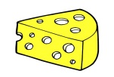

du fromage

du fromage

le boucher

le boucher



un nez

un nez



un filet

un filet

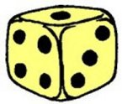

un dé

un dé



un nid

un nid



une montre

une montre



un citron

un citron



un mouton

un mouton

un ballon

un ballon



une caissière

une caissière



un chariot

un chariot